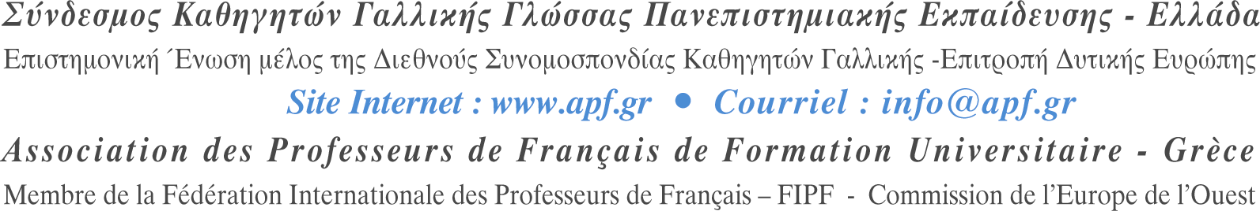

INVITATION

# JOURNÉE INTERNATIONALE DES PROFESSEURS DE FRANÇAIS

Chères et chers collègues,

Pour célébrer la Journée Internationale des professeur-e-s de français, l’Association des Professeurs de Français de Formation Universitaire (A.P.F.- F.U.) de Grèce vous invite à participer à une rencontre inspirante **en ligne** le **jeudi 21 novembre 2024**.

**À 19h00**, des collègues partagent leurs projets de classe réalisés, les bonnes pratiques mises en place dans leurs établissements scolaires, ainsi que des idées de projets à développer.

Cliquez sur le lien suivant pour vous connecter et suivre l’événement :

<https://minedu-secondary.webex.com/minedu-secondary/j.php?MTID=m711ec95139824f8ba57515d7621f0175>

On vous attend nombreux et nombreuses !

Το Δ.Σ. του Συνδέσμου Καθηγητών Γαλλικής Π.Ε. Ελλάδα / APF fu Grèce